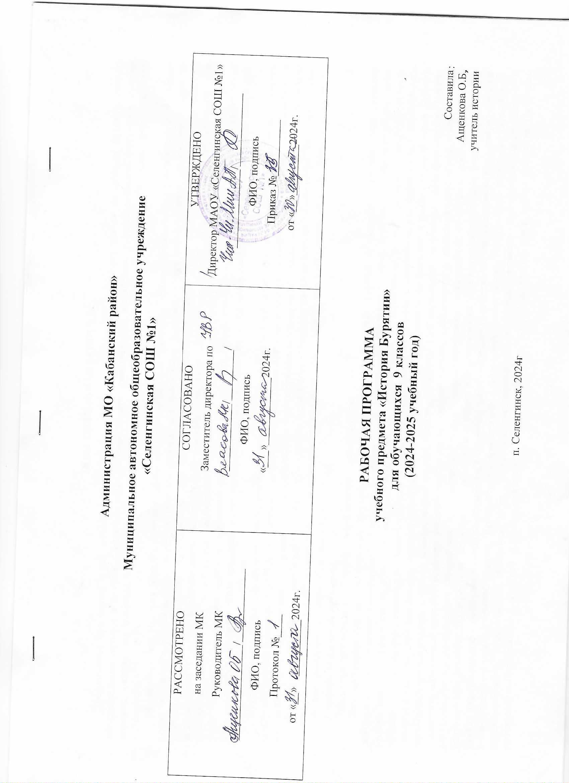
ПОЯСНИТЕЛЬНАЯ ЗАПИСКА
Предлагаемая программа курса «История Бурятии» призвана дать учащимся необходимые знания по истории Бурятии, развить познавательный интерес и любовь к родному краю, способствовать нравственному воспитанию и формированию уважения к истории народов, населяющих Бурятию, к национальному и духовному богатству, осознания социально-нравственного опыта предшествующих поколений.
Актуальность. История Бурятии является одним из наиболее важных предметов общеобразовательного учреждения. В настоящее время ощущается необходимость изучения истории народа, восстановления духовности для формирования нравственной личности гражданина и патриота России. Актуальность этнического воспитания на современном этапе вызвана необходимостью развития национальных культур, формированием национального самосознания, освоением детьми родной, русской и мировой культуры. Для успешного взаимодействия людей разных национальностей важно знать культуру, традиции и обычаи друг друга. И поэтому возникает необходимость преподавания курса по материальной и духовной культуре бурят. Чтобы учащиеся стали носителями, творческими продолжателями этнокультурных традиций своего народа, необходимо их знакомить, убедить в ценности этих традиций, приобщать к ним, вырабатывать привычку следовать им.
История Бурятии предполагает изучение истории нашего края с древнейших времен до сегодняшнего времени, предполагает изучение культуры бурятского народа, его обычаев, обрядов, традиций, религии, памятников архитектуры, живописи, литературы. Многофакторный подход к истории позволяет показать учащимся всю сложность и многомерность истории нашего края. Знание истории своего родного края – основа, на которой осуществляется рост духовной культуры не только подрастающего поколения, но всего общества. История Бурятии направлена на развитие у подрастающего поколения патриотических чувств, воспитывает у них гражданские качества, формирует культуру, способствует повышению уровня образованности.
Специфика изучения предмета.
Программа рассчитана на 17 часов, 1 час в неделю, одно полугодие.
Рабочая программа предусматривает формирование у учащихся общеучебных умений и навыков, универсальных способов деятельности и ключевых компетенций. В рамках познавательной деятельности изучение истории Бурятии способствует закреплению умения разделять процессы на этапы, звенья, выделять характерные причинно – следственные связи, определять структуру объекта познания, значимые функциональные связи и отношения между частями целого, сравнивать, сопоставлять, классифицировать, ранжировать объекты по одному или нескольким предложенным основаниям, критериям. Принципиальное значение в рамках курса истории Бурятии приобретает умение различать факты, мнения, доказательства, гипотезы, аксиомы. При выполнении творческих работ формируется умение определять адекватные способы решения учебной задачи на основе алгоритмов, комбинировать известные алгоритмы деятельности в ситуациях, не предполагающих стандартное применение одного из них, мотивированно отказываться от образца деятельности, искать оригинальные решения. Важную роль историческое образование играет в формировании и развитии общеучебных умений и навыков в рамках информационно – коммуникативной деятельности, в том числе умения передавать содержание текста в сжатом или развёрнутом виде в соответствии с целью учебного задания. Проводить информационно – смысловой анализ текста. Использовать различные виды чтения (ознакомительное, просмотровое, поисковое и др.), создавать письменные высказывания, адекватно передающие прослушанную и прочитанную информацию с заданной степенью свёрнутости (кратко, выборочно, полно), составлять план, тезисы конспекта. На уроках истории Бурятии, учащиеся могут более уверенно овладеть монологической и диалогической речью, умениями вступать в речевое общение, участвовать в диалоге (понимать точку зрения собеседника, признавать право на иное мнение), приводить примеры, подбирать аргументы, перефразировать мысль (объяснять "иными словами"), формулировать выводы. Для решения познавательных и коммуникативных задач учащимися могут быть использованы различные источники информации, включая энциклопедии, словари, интернет – ресурсы и другие базы данных.
Одна из главных особенностей программы состоит в том, что она включает в себя элементы исследования. И учитель, и учащиеся имеют возможность принять участие в поисково – исследовательской работе по изучению местной истории. Такого рода деятельность обеспечивает движение вперед не по пути запоминания все больших объемов сведений, а по пути добывания новых знаний при решении новых задач, возникающих в ходе учения. Акцент переносится с преподавания на изучение, с пассивного восприятия материала на активную мыслительную деятельность, способствующую рождению новых идей и решений. Определяя поисково – исследовательский метод, учитель стимулирует учащихся к актуализации их жизненного опыта, создает условия его слияния с общественно – историческим. Этот метод обращается к личности школьника, его способности работать со своим опытом. Ученик в этой ситуации перестраивает прежние представления, продуцирует новые знания, выходя за границы личного опыта, наделяя их личностным смыслом.
Сочетание знаний с эмоциональным, личностным отношением к историческим событиям формирует историческое сознание.
Формы и методы ведения уроков:
Лекции, беседы, опережающие задания по использованию дополнительной литературы и местного материала, рефераты, конференции и дискуссии, работа с картами, исследовательские работы, анкетирование, интервьюирование, работа в музее, практические занятия, игровые ситуации, использование тестов и викторин.
В выборе принципов и методов обучения не может быть никаких ограничений, нужно подходить к изучению материала и методов обучения творчески, исходя из конкретных условий учебного заведения и возможностей учащихся.
На занятиях рекомендуется использование архивных документов, газетных и журнальных материалов, радио- и телепередачи, а также использование возможностей интернета.
Программа предмета предусматривает подготовку дополнительного материала учащимися, темы прилагаются.
1. Цели и задачи предмета, ее место в учебном процессе.
Основной целью курса «История Бурятии» в 9 классе является формирование элементарных представлений у обучающихся о возникновении и развитии бурятского общества, государства и культуры с древности до XVII в., что вносит важнейший вклад в решение главной цели исторического образования — «формирование у учащихся исторического мышления как основы гражданской идентичности ценностно ориентированной личности».
Задачи программы:
- Изучение истории родного края, обычаев, традиций и духовной культуры бурятского народа.
- Формирование гражданственных и патриотических чувств, любви к Отечеству.
- Приобретение знаний основ бурятской культуры и искусства.
- Способствовать развитию у учащихся навыков познавательной, творческой деятельности.
- Выработка умений по ведению посильной исследовательской работы в области краеведения.
- Воспитание любви к родителям, близким, изучение и сохранение семейных традиций.

ТЕМАТИЧЕСКЕ ПЛАНИРОВАНИЕ
№ | Название темы | Кол-во часов
1 | История Бурятии в древний период, в средневековье | 12
2 | История Бурятии в новое время | 12
3 | История Бурятии в новейшее время | 10
 | Итого: | - часа

ПОУРОЧНОЕ ПЛАНИРОВАНИЕ
№ | Название темы | Содержание | дата
1 | Древнейшая история Прибайкалья | Палеолит, неолит, бронзовый век, железный век
2 | Гунны в Забайкалье | 1.Территория расселения гуннов.  2.Роль гуннов в истории развития центральноазиатских народов.
3 | Протомонголы и протобуряты | Первые известия о монголах и бурятах
4 | Важнейшие топонимы Прибайкалья | 1.Топонимы: о.Байкал, р.Селенга, р.Баргузин, р. Лена, Саяны
5 | Родоплеменной состав бурят | 1.Хори-буряты 2. Эхирит  3. Булагаты 4. Хонгодоры
6 | Эвенки Прибайкалья | 1. Территория расселения  2. Хозяйство 3.Быт
7 | Присоединение Бурятии к России | - Присоединение Предбайкалья  - Присоединение Забайкалья
8 | Буряты на рубеже 13-17 в.в. | 1. Территория расселения  2. Хозяйство 3.Традиции, обычаи
9 | Возникновение Верхнеудинска | 1.Удинский острог 2. Верхнеудинск  3. город Улан-Удэ
10 | Семейские в Бурятии | 1. На поселение 2. Традиции, обычаи
11 | Декабристы в Бурятии | 1. На поселение 2. Братья Бестужевы
12 | Доржи Банзаров — первый бурятский ученый | 1. История жизни и деятельности Доржи Банзарова
13 | История Бурятии в 1900-1930-ые годы 20 в. | 1.Социально-экономическое положение родного края в данный период
14 | Индустриализация | 1. Задачи индустриализации в Бурятии  2. Итоги
15 | Коллективизация | 1. Задачи коллективизации в Бурятии  2. Итоги
16 | Воины Великой Отечественной войны | 1. Вклад Бурятии в Победу  2. Герои Великой Отечественной войны
17 | Бурятия сегодня | 1. Социально-экономическое развитие Бурятии, перспективы развития  2. Общественно-политическая жизнь Бурятии
 | Итого: 17 часов

Результаты изучения курса:
– ученик получает представления об истории своего края в контексте истории России, воспринимает исторический опыт других эпох, поколений;
– ученик применяет навыки научно-исследовательской работы в освоении дисциплин школьного курса;
– в своем поведении ученик проявляет уважительное отношение к народной культуре, истории родного края и его традициям, умеет общаться с людьми разных поколений.
Отличительной особенностью курса является его метапредметная направленность, а также возможность формирования универсальных учебных действий: личностных, регулятивных, познавательных, коммуникативных. Исходя из этого, ученик в процессе элективного курса получает возможность формирования следующих УУД:
Личностных:
- воспитание российской гражданской идентичности: патриотизма, уважения к Отечеству, прошлому и настоящему многонационального народа России; осознание своей этнической принадлежности, знание истории, языка, культуры своего народа, своего края;
- формирование ответственного отношения к учению, готовности и способности, обучающихся к саморазвитию и самообразованию на основе мотивации к обучению и познанию, осознанному выбору и построению дальнейшей индивидуальной траектории образования;
- формирование целостного мировоззрения, соответствующего современному уровню развития науки и общественной практики, учитывающего социальное, культурное, языковое, духовное многообразие современного мира.
Регулятивных:
- умение осуществлять действие по образцу и заданному правилу;
- умение сохранять заданную цель;
- умение видеть указанную ошибку и исправлять ее по указанию взрослого;
- умение контролировать свою деятельность по результату;
- умение адекватно понимать оценку взрослого и сверстника.
Познавательных:
- умение работать с информацией и выделять параметры объекта, поддающиеся измерению;
- операция установления взаимно-однозначного соответствия;
- умение выделять существенные признаки конкретно-чувственных объектов;
- умение устанавливать аналогии на предметном материале;
- операция классификации на конкретно-чувственном предметном материале;
- переход от эгоцентризма как особой умственной позиции (абсолютизации собственной).
Коммуникативных:
- формирование действий по организации и планированию учебного сотрудничества с учителем и сверстниками, умений работать в группе и приобретению опыта такой работы, практическому освоению морально-этических и психологических принципов общения и сотрудничества;
- практическое освоение умений, составляющих основу коммуникативной компетентности: ставить и решать многообразные коммуникативные задачи; действовать с учётом позиции другого и уметь согласовывать свои действия; устанавливать и поддерживать необходимые контакты с другими людьми; удовлетворительно владеть нормами и техникой общения; определять цели коммуникации, оценивать ситуацию, учитывать намерения и способы коммуникации партнёра, выбирать адекватные стратегии коммуникации;
- развитие речевой деятельности, приобретение опыта использования речевых средств для регуляции умственной деятельности, приобретения опыта регуляции собственного речевого поведения как основы коммуникативной компетентности.
Планируемые результаты освоения коммуникативных УУД:
Ученик получает возможность научиться:
- выступать перед аудиторией с небольшим докладом; публично представлять проект, реферат; публично защищать свою позицию;
- различным видам аудирования (с полным пониманием аудиотекста, с пониманием основного содержания, с выборочным извлечением информации); передавать содержание аудиотекста в соответствии с заданной коммуникативной задачей в устной форме;
- создавать письменные монологические высказывания разной коммуникативной направленности с учётом целей и ситуации общения (ученическое сочинение на социально-культурные, нравственно-этические, бытовые и учебные темы);
- осуществлять информационную переработку текста, передавая его содержание в виде плана (простого, сложного), тезисов, схемы, таблицы и т. п.;
- создавать и редактировать собственные тексты различных типов речи, стилей, жанров с учётом требований к построению связного текста.
Формы контроля УУД:
Промежуточный: краеведческие викторины с целью проверки усвоения теоретических знаний; создание мини-проектов по темам курса.
Итоговый: подготовка, презентация и защита работ по выбранной теме.

- История хоринских бурят.
- История агинских бурят.
- История закаменских бурят
- История селенгинских бурят.
- История аларских бурят.
- История тункинских бурят.
- Эвенки Бурятии.
- Старообрядцы Бурятии.
- Распространение буддизма в Бурятии.
- Моя родословная.
Учебно-методическое обеспечение:
Список литературы для учащихся и для учителя.
- История Бурятии. Ч.1,2. Улан-Удэ. 2009.
- Задачник по истории Бурятии. М.Г. Цыренова, Е.Ю. Петрова. У-У., «Бэлиг», 2009.
- Научно-популярное издание. Историко-культурный атлас Бурятии. Изд. «Дизайн. Информация. Картография». М., 2001.
- История Бурятии. т.1. Древность и средневековье. У-У., изд. БНЦ СО РАН, 2011.
- История Бурятии. т.2. 17-нач. 20 в. У., 2011. У-У., изд. БНЦ СО РАН, 20011.
- История Бурятии. т.3. 20-21 вв. У-У., изд. БНЦ СО РАН, 20011.
- Базаров Б. В., Курас Л.В., Шагдуров Ю. П. Бурятия в вопросах и ответах. Улан-Удэ, 1992.
- Батуев Б. Б., Базаров Б. В., Очиров С. Б., Раднаев Н. Т. Неизвестные страницы истории Бурятии. Улан-Удэ, 1992.
- Батуева И. Б. Буряты на рубеже ХIХ – ХХ веков. Улан-Удэ, 1992.
- Егунов Н. П. Бурятия до присоединения к России. Улан-Удэ, 1990.
- Санжиев Г. Л., Санжиева Е. Г. Бурятия: История (ХVII – ХIХ вв.). Улан-Удэ, 1999.
- Цыбиктаров А. Д. Бурятия в древности. История (с древнейших времен до ХVII века). Улан-Удэ, 2001.
- Цыбиктаров А.Д., Дашибалов Д.Б., Номогоев В.В., Шагдурова И.Н., Санданов Ю.Б., Тармаханов Е.Е., Санжиева Т.Е. История Бурятии с древнейших времен до начала ХХ века. - Улан-Удэ, «Бэлиг», 2009 г.
Литература для учителя
- Голубев Е. А., Содномов А. А. Отчий край. Краеведческий сборник-Улан-Удэ,1993.
- Жамцарано Ц. Ж. Из прошлого и настоящего Бурятии. Улан-Удэ, 1972.
- Сокровенное сказание монголов. Улан-Удэ, Бурятское книжное издательство, 1990.
- Сборник История Бурятии в вопросах и ответах, выпуски 1-3. Улан-Удэ, 1990.
- Хара-Даван Эренжен. Чингисхан как полководец и его наследие. Элиста, 1991.
Литература для учащихся:
- Бахаев В. Б., Шагдурова И. Н. История Бурятии, ч. 1. Дореволюционный период-Улан-Удэ, 1995.
- Цыренова М. Г., Петряева Е. Ю. Задачник по истории Бурятии (с древнейших времен до конца ХVIII века). - Улан-Удэ, 2009.

